FAA 2106 – 中國宮廷繪畫史
期終論文
題目
宋徽宗的道家美學思維
及其促進北宋宮廷繪畫發展之探討

姓名：李冠良 LEE KWUN LEUNG VINCENT
學生編號：07070165
主修：視覺藝術系（香港浸會大學）
學年：二年級
日期：2007年11月27日
宋徽宗（1082—1135），字趙佶，他可說是中國歷史上唯一一位既具備書畫素養，又親力親為地推動宮廷藝術發展的皇帝，他熱愛道家思想，很渴望藉教學來薰陶繪畫學生追隨他愛自然的心志，辦「畫學」之除，亦大力推動道觀文化建設，如清寶籙宮和龍德宮。南宋書法家趙孟頫曾對徽宗的畫技有這麼的好評：「其於繪事，尤極神妙；動植之物，無不曲盡其性焉。殆若天地生成，非人力所能及也。」宋徽宗擅長於花鳥畫和書法，其創作流露出他執著於工細濃麗的性格特質，從他《蠟梅山禽圖》一幅舉世之作可得知，宋徽宗也是中國歷史上第一位以詩、書、畫之融合落實到畫面的大藝術家。

宋徽宗深具藝術家的天性，他擅詩詞、通音律、愛好古玩、擅書法；他做端王時與貴戚書畫家王詵、趙令穰交往甚密，並得熙寧變法的代表畫家吳元瑜教授畫畫。此外，趙佶常與宮中道士密切交流，在皇宮上下的閹臣和宮女之間又深得歡心，他得泰州天慶觀道士徐知常的幫助，成功地成為哲宗的皇位繼承人。

趙佶當政後，重用當時曉陰陽術數的魏漢津大興道術，隨即命他鑄造大晟樂，希望以雅樂在宮廷內、外均善化人心，鼓吹安於自然生活，秉承漢高祖「黃老無為而治」的精神。然而，宋徽宗的美學思維與道家思想有不可分割的關係，他在繪畫技法上的主張大致可劃分為三點：
- 在題材上以帶有「瑞祥」內容的奇珍異物為主；
- 表現自然界的神奇，啟發對自然神力之讚美和儆仰；
- 以「韻」作為美的最高指標。

徽宗有「嗜瑞癖」的，這是因為徽宗生於端午，屬不吉利的日子，自小皇宮的工匠就為他廣集銅器、製造含瑪瑙粉釉色的青瓷來增添「紫氣」，凡奇異之物如丹頂鶴（道教視之為人類來往仙宮與人世間交通的仙禽，象徵長壽），必視之為祥瑞，必命畫工圖以進，累至千冊，《宣和睿覽冊》的編纂由此而生，作為徽宗書畫取材參考之用。
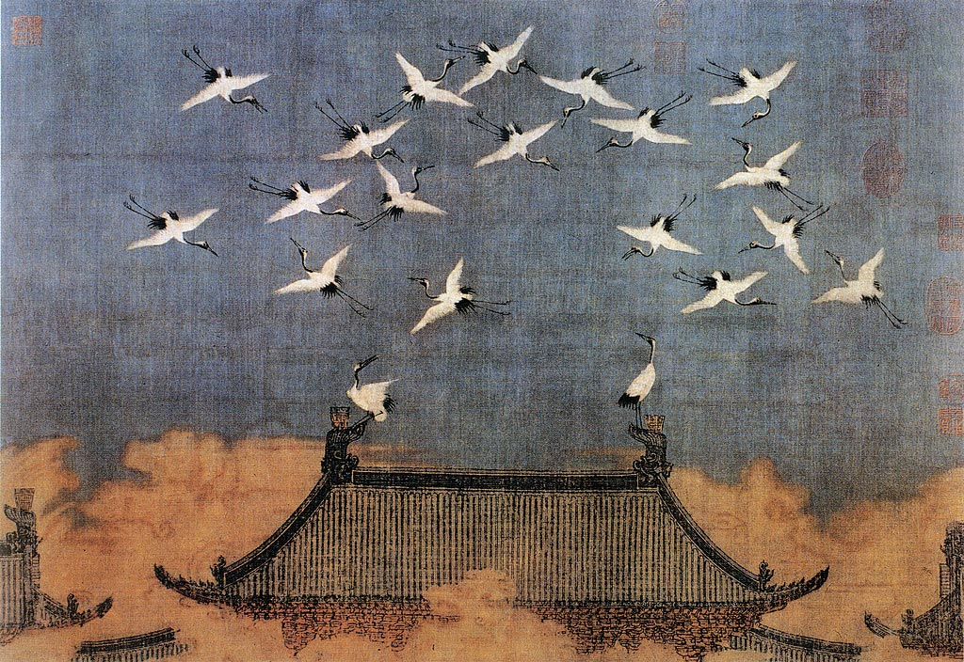
《瑞鶴圖》，絹本 設色，51 x 138.2公分，1112年，遼寧省博物館藏

道家思想在商周謨拜天地鬼神時代時開始醞釀，戰國、秦、漢以後，人文價值開始受儒、道兩家重視，正如孔子在《禮運》內說過：「人乃是天地之德、天地之心、天地之秀氣」。宋徽宗所強調的「氣韻」會在人物、動物和禽鳥的體態，以及用筆的線條上表現出來；「氣」的具現便是「風」，「韻」的表象就是波浪形的運動。魏晉南北朝時期，受佛教思想影響，「氣韻」被定性為「精靈之氣」（簡稱「壯氣」）和「柔美之韻」（簡稱「體韻」）兩派的巧妙結合，「天一合一」的古典風格隨即而生，唐宋以來，道家的自然觀被道教轉化成為「自然有神觀」，宋徽宗欲表現的那些「瑞應」以來自自然界為貴，然而宋徽宗書畫時直接訴諸於心、識的修持，其心靈與萬物主宰契合，配合用筆的流動盤旋，在靜態的動植物中流露出生動的氣韻。

宋徽宗愛從瑞應之物中表現「道術」，根據宋元之際學者劉謐撰《儒釋道平心論》一文所說：「道教在中國，使人清虛自守，卑躬以自持，一洗紛紜轇轕之習，而歸於靜默無為之境」。道家思想所主張的「靜默無為」本身就是帶有「術」的成份，為宋徽宗時所追捧，有利於凝神養氣地書畫出具氣韻的靜物。此外，宋徽宗追求構圖和內容質樸簡約，這亦基於他明暸「大道」生成天地、便日月運行和萬物生長的緣故，他深信人無論處世還是書畫取材均應守「道」，如多欲則亂本真，不能還返於真道，其神便入五道，善則為神為仙；天地人三統共生，長養財物，欲多則生奸邪，不可復理便還返虛無，宋徽宗乃不讓自己被宮廷生活的奢華之念動搖他對自然美的熱愛，從而習慣以描繪舒服的視覺題材來達致養生修為的功用。

蔡絛撰寫《鐵圍山叢談》時有記載到宋徽宗愛恬靜、寫意和返璞歸真的藝術家特質：「國朝諸王弟多嚐富貴，獨祐陵（徽宗）在藩時，玩好不凡，所事者惟筆墨丹青、圖史、射御而已。當紹聖元等符間，年始十六七，於是盛名聖譽布在人間，識者已疑其當璧矣，初與王晉卿詵、宗室大年令穰往來，二人者皆喜作文詞，好圖畫，而大年又善黃庭堅，故祐陵作庭堅書體，後自成一法（瘦金體）也。時亦就端邸內知客吳元瑜弄丹青。元瑜者，畫學崔白，書學薜稷，而青出於藍也……」可見宋徽宗的藝術觀深受王詵和趙大年的影響，追求清淡幽遠極致的道家精神，吳元瑜則真正地塑造宋徽宗的書畫風格，令徽宗的畫作既有院體風範，又能淨化世俗之氣。

宋徽宗的宮廷畫作
宋徽宗的畫作崇尚寫實和法度，用筆工整精細，物象形態真實生動，形神兼備，並帶有柔媚傾向，強化寫生和詩畫相結合的繪畫形式，為的是表現一種理想自然主義；至於「情趣」，則以浪漫詩情為最高指標。徽宗有中國傳統讀書人的想法，要由藝而進於道，或以藝輔道，把自己的心志藉構圖暗喻道出來。

蠟梅山禽圖
約12世紀，軸，83.3 x 53.3公分，絹本設色，國立故宮博物院
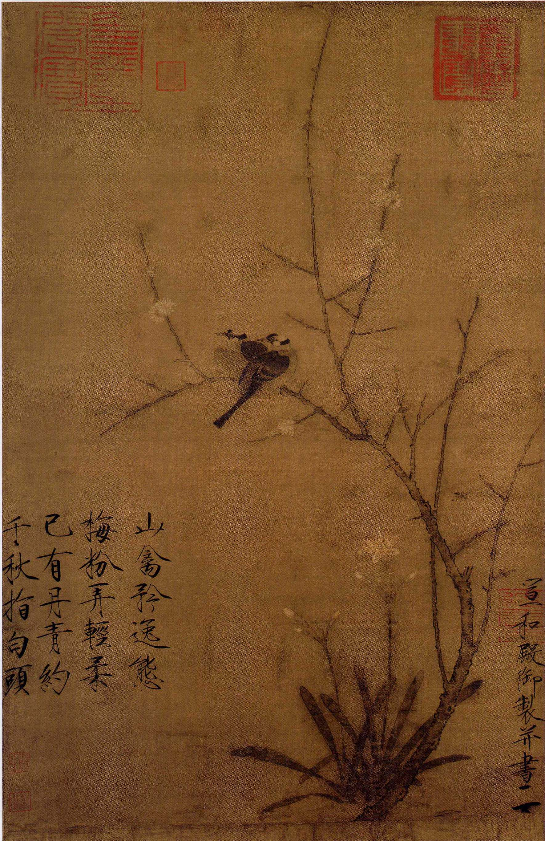
宋徽宗在《蠟梅山禽圖》中描繪兩隻白頭翁在樹枝上棲息和相依，枝幹間有胡蜂飛繞，「蠟梅」屬薔薇科的複瓣植物，下方梅旁則生長著山礬二株。山礬又名芸香，俗名「七里香」，較多在山野叢生，花繁香馥，它與蠟梅一樣都有耐寒堅忍之性。

風格方面，宋徽宗的筆墨生動有力，細緻精工，以提頓轉折明顯的線條來畫蒼勁的梅幹，匀稱的線條則用來表現出鳥型和烏羽輪廓線的順暢及花鳥的平滑面，其形神兼備的程度有如鄧樁在《畫繼》中所說，徽宗作畫，花鳥需有「翔鳳躍龍之形，警露舞風之態」。宋徽宗先掌握了各題材的特性，再自然產生各種筆法，不但拿捏到物象之形，也要得物象之理的寫生精神。

構圖方面，蠟梅樹的主幹由右下方向左上方延伸，呈上揚的走勢，形成S型的律動弧線。偏左下的一邊較空曠，另一邊則安排了疏朗的梅枝、白頭翁和山礬，顯得十分簡潔。留白地方不會過多，盡量求取畫面平衡，也引導觀賞者的目光循著彎轉的梅枝，再帶回到題畫詩上，徽宗乃將御題詩書寫在左下方梅幹彎折所圍成的空白處，形成另一圓弧形狀來加強韻律感。

表現方面，山禽比例上有過大的矛盾之處，反映宋徽宗仔細觀察後多依照自己心中想要表達的意境來書畫，例如考慮如何呈現冬日的清疏氣氛；畫面有著超越自然實景的理想化美感，是對自然的再造，表現出與觀賞者抽離的「小中現大」世界。

「詩中有畫，畫中有詩」，宋徽宗亦充份地傳達畫家個人的審美觀，強調個人的「意氣」。「已有丹青約，千秋指白頭」的寓意是人間的真情摯愛，暗示他與繪畫結下千年之盟之說，為他自己作為藝術家皇帝增添了一份浪漫情懷。

五色鸚鵡圖
約1110至1120年，卷，絹本設色，83.3 x 53.3公分，美國波士頓美術館藏
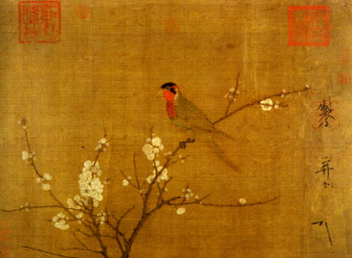

在這幅作品上，宋徽宗附有這樣的題跋：
「五色鸚鵡來自嶺表，養之禁篽，馴服可愛，飛鳴自適，往來於苑囿間，方中春繁杏遍開，翔翥其上，雅詫容興，自有一種態度。縱目觀之，宛勝圖畫，因賦是詩焉：『天產乹皐此異禽，遐陬來貢九重深，體全五色非凡質，惠吐多言更好者，飛翥似憐毛羽貴，徘徊如飽稻粱心，綱膺紺趾成端雅，為賦新篇步武吟。』」

杏花向上展枝，花肥而美，鸚鵡據枝傲視，高貴而有威嚴，徽宗藉其五色俱全的羽毛，表達他對「五行」和「五德」念念不忘的重視。
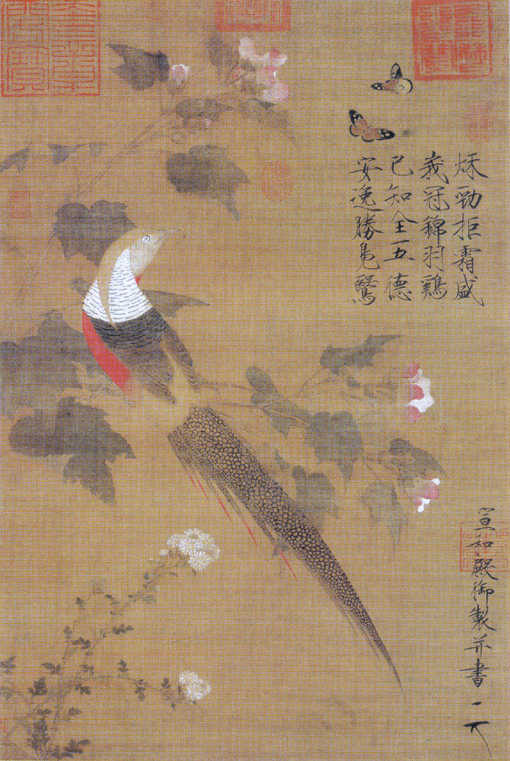

芙蓉錦雞圖
軸，絹本設色，北京故宮博物館

內容和技法方面，畫中的錦雞站在芙蓉枝頭上，回望雙蝶飛舞。全圖用細而淡的墨線勾勒，用苦綠和墨暈染花葉，而花頭則以白粉補底，其上複以胭脂積染，其身以白粉、朱砂積染，以求其濃艷，其尾則以赭石積染以求其清麗，牠尾翎上細緻的斑紋和光澤得以明麗生動地表現，全幅畫的用色含蓄，無火氣之感覺。

意義方面，錦雞象徵五德，這取材自牠戴冠的形象，被宋徽宗擬人化為「五德之首」，文也；足博距者，武也；敵前敢鬥者，勇也；食相告者，仁也；鳴不失時者，信也。宋徽宗的題跋中有提及到「已知全五德，安逸勝鳬鷖」，可得知徽宗畫錦雞，一是讚美牠具有儒家所倡導的五種倫理品德，二是借用《詩經．鳬》的典故說徽宗的安逸生活勝過周代的成、康盛世，有美化北宋統治、粉飾太平的用意所在。

聽琴圖
軸，絹本設色，147.2 x 51.3公分，北京故宮博物院藏

宋徽宗在畫中繪畫自己為一位穿上道士裝的文士，在竹蔭下靜心練琴，其他兩位文士坐在邊上聽得入神，另有一書童侍站在左側。徽宗為了突出一個「聽」字，刻意地把兩位聽客畫成目不視操琴者，亦不凝視它物呈茫然狀。

古人操琴，常借松風之聲作輔，從中獲得快感；徽宗以背後松竹的靜態，來映襯出畫裏的他所彈奏的曲調旋律尤為緩慢和悠揚。以描繪香爐裏冒出袅袅青煙，來凝造出文士沉浸在動人心弦的樂聲之中，而參天竹松下放置竹製的楊琴，使觀者感受到古樂與自然合一的樂理。高聳的竹松全貌，拉長了全幅的構圖，增大了該圖的空間範圍，同時也增強了景物的疏密對比。
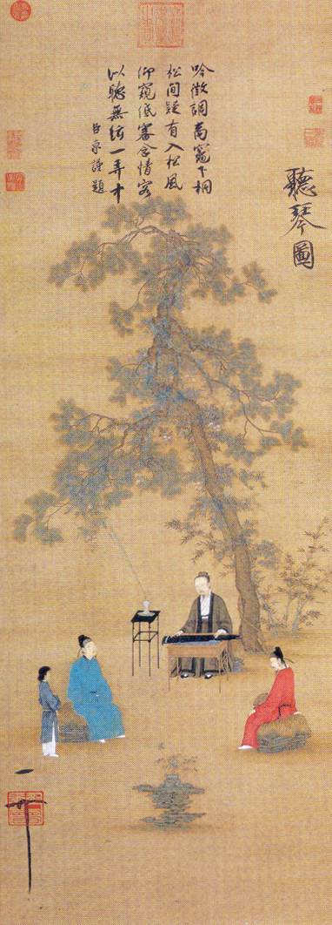
此作品是以工筆設色繪成的，人物衣著敷染繁複，絲衣如新，質感鮮明，略施重彩，染以石綠等色提醒畫面，人物線條轉折方硬並伴有頓挫，合乎衣紋的走向，臉部刻畫細緻入微，表情細膩，專注之態，各不相同。

宋徽宗的宗旨在於傳達古樂無聲、凝固不散的雅樂感；徽宗愛描繪恬淡寡欲的養生常態，為的是保持他自己「精」、「氣」、「神」和「形體」達致順行性的統一，亦即是謀求安神樂道、無為自化。

宋徽宗促進中國宮廷畫院制度的成熟發展
1104年，宋徽宗在宮廷中設立畫院，大興「畫學」，院內的教學並不是訓練學生自由創作，而是要把學生的藝術才能規範在宋徽宗的道家標準裏頭，而他的標準是師法自然、格法與形似，用筆和布局都以穩重而有古韻的古典形式為準則，但細節就必須要寫實。

凡有志進入畫院的學生，均須在畫學所定的繪畫技能考核試中得到及格方能成事，他們要進一步做大量的課業，學習有關文化和藝術知識，正如《宋史》卷一百五十七「選舉志三」中所述：「畫學之業，曰佛道，曰人物，曰山水，曰鳥竹，曰屋木。以《說文》、《爾雅》、《方言》、《釋名》教授，《說文》則令習篆字、著音訓，余書皆設答問，以所解藝觀其能通畫意與否（這裏指要求學生有靈活的創意思維去意會畫意）。仍分士流、染流，別其斋以居之。七流兼習一大經或一小經，染流則誦小經或讀律。」

根據高木森先生在《宋畫思想探微》一著中所述，宋徽宗嚴格控制學生畫風，不是出於政治目的，而是：
- 發揮他的領袖慾：畫院、畫學裏的活動是他最能獲得阿謏、讚美和權勢的地方。
- 對畫藝有特殊造詣，希望宮廷裏的畫家能達到他的程度。
- 他對道教的信仰使他培養出獨特的藝術品味，要求繪畫都能表達一種道家的自然觀。

1104年，宋徽宗廢除獨立的畫院，改組成立「翰林圖畫院」，制度較前者更趨完備，他將「畫學」納入科舉考試，藉古人詩句為考題，親自地羅致各地藝術英才，分別授以「畫學正」、「藝學」、「待詔」、「祇侯」、「供奉」、「畫學生」等名銜。對於內府收藏，也做了大規模的整理和紀錄，曾先後敕令編纂《宣和書譜》、《宣和畫譜》各二十卷，以及《宣和博古圖》，這一切典藏均成為了研究北宋繪畫藝術的重要參考史料。此時，畫院畫家的社會地位大為提高，待詔會被委任為畫院之首，畫家亦可兼住外官，從而可以參與管理北宋政治、軍事、文化等方面的事務。

為了保護珍貴書畫，宋徽宗針對宮中舊藏，下令重新裝池，親為題籤，並於作品上鈐蓋「雙龍」（肖形印）、「御書」（葫蘆印）、「宣、和」（連珠印）、「內府圖書之印」等七璽，成為後世辨識「宣和裝」的基準。另外，徽宗還彙集一千五百件小品，製成《宣和睿覽冊》一百帙。

宋徽宗另一個對中國畫擅的貢獻，就是創立了「宣和體」，亦即是「積色體」，它的特色是，道色人物等宗教內容雖仍存在，但更多的還是以審美愉悅為主的花鳥為題。「宣和體」在相國寺、五岳觀、清寶籙宮、龍德宮和保和殿的屏障牆壁繪畫，以及徽宗賞賜給恩寵臣子的花鳥畫中出現。

總結
宋徽宗致力於保存傳統的繪畫作品，對中國宮廷美術史資料考據上的確有「承先啟後」的貢獻；宋徽宗在他的畫作中淋漓盡致地把道家「象」、「氣」、「味」、「妙」和「虛實」的概念揉合起來，從而在古雅寫實中求取傳神；「致虛極，守靜篤」的精神，的確能在宋徽宗對簡樸、恬靜構圖的執著中兌現出來；他成功地把寫繪對象襯托起他「恬淡寡欲」的君主身份地位及他熱愛自然的思想情感作用，也就是說「寫景為了寫自己」；他大力提倡他個人與描繪對象之間有主觀和客觀聯繫，亦即所謂培養「遷想妙得」的靈明灑脫境界。宋徽宗，可說是中國歷史上把「游於藝」之精神與道家思想緊密契合而又將其官方制度化的拓荒者。

參考資料：
- 高木森 著：《宋畫思想探微》。台灣：台北市立美術館，中華民國八十三年八月。
- 蘇立文 著，曾堉、王寶蓮 編譯：《中國藝術史》。台灣：台北南天書局，1984年第3版。
- 牛克誠 著：《色彩的中國繪畫．中國繪畫樣式與風格歷史的展開》。湖南：湖南美術出版社。
- 周林生 主編：《宋元繪畫》。河北：河北教育出版社，2004年1月第1版第1次印刷。
- 林柏亭 主編：《大觀．北宋書畫特展》。台灣：國立故宮博物館，中華民國九十五年十二月。
- 任繼愈 主編：《儒教問題 爭論集》。北京：宗教文化出版社，2000年11月第1版
- 譚家健 主編：《中國文化史概要》。北京：高等教育出版社，2006年2月第14次印刷。
- 馬重奇、周麗英 編著：《中國文化知識趣談》。香港：導師出版社有限公司，2003年重印。

高木森 著：《宋畫思想探微》。台灣：台北市立美術館，中華民國八十三年八月。
同上
同上
同上
高木森 著：《宋畫思想探微》。台灣：台北市立美術館，中華民國八十三年八月。
同上
任繼愈 主編：《儒教問題 爭論集》。北京：宗教文化出版社，2000年11月第1版。
高木森 著：《宋畫思想探微》。台灣：台北市立美術館，中華民國八十三年八月。
任繼愈 主編：《儒教問題 爭論集》。北京：宗教文化出版社，2000年11月第1版。
馬重奇、周麗英 編著：《中國文化知識趣談》。香港：導師出版社有限公司，2003年重印。
高木森 著：《宋畫思想探微》。台灣：台北市立美術館，中華民國八十三年八月。
周林生 主編：《宋元繪畫》。河北：河北教育出版社，2004年1月第1版第1次印刷。
林柏亭 主編：《大觀．北宋書畫特展》。台灣：國立故宮博物館，中華民國九十五年十二月。
高木森 著：《宋畫思想探微》。台灣：台北市立美術館，中華民國八十三年八月。
林柏亭 主編：《大觀．北宋書畫特展》。台灣：國立故宮博物館，中華民國九十五年十二月。
林柏亭 主編：《大觀．北宋書畫特展》。台灣：國立故宮博物館，中華民國九十五年十二月。
高木森 著：《宋畫思想探微》。台灣：台北市立美術館，中華民國八十三年八月。
同上
林柏亭 主編：《大觀．北宋書畫特展》。台灣：國立故宮博物館，中華民國九十五年十二月。
林柏亭 主編：《大觀．北宋書畫特展》。台灣：國立故宮博物館，中華民國九十五年十二月。
高木森 著：《宋畫思想探微》。台灣：台北市立美術館，中華民國八十三年八月。
周林生 主編：《宋元繪畫》。河北：河北教育出版社，2004年1月第1版第1次印刷。
周林生 主編：《宋元繪畫》。河北：河北教育出版社，2004年1月第1版第1次印刷。
譚家健 主編：《中國文化史概要》。北京：高等教育出版社，2006年2月第14次印刷。
高木森 著：《宋畫思想探微》。台灣：台北市立美術館，中華民國八十三年八月。
周林生 主編：《宋元繪畫》。河北：河北教育出版社，2004年1月第1版第1次印刷。
牛克誠 著：《色彩的中國繪畫．中國繪畫樣式與風格歷史的展開》。湖南：湖南美術出版社。
林柏亭 主編：《大觀．北宋書畫特展》。台灣：國立故宮博物館，中華民國九十五年十二月。
同上
高木森 著：《宋畫思想探微》。台灣：台北市立美術館，中華民國八十三年八月。
譚家健 主編：《中國文化史概要》。北京：高等教育出版社，2006年2月第14次印刷。

